כותרים אחידים: מאבחנים
במקרים שיש צורך להוסיף מאבחן לכותרים אחידים, יש להוסיף: צורה, שנת הוצאה, מקום, או מאבחנים אחרים.
NACO training, module 6 – Describing works and Expression, slide 11
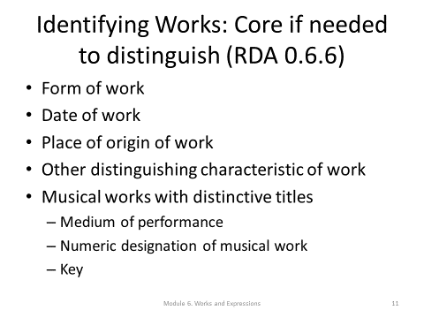

דוגמאות לכותרים שיש להוסיף להם מאבחנים: סידור, הגדה, תנ"ך, עיתון (אם שם העיתון הוא סתמי).
- עיתון: הוחלט להוסיף גם מקום וגם צורה
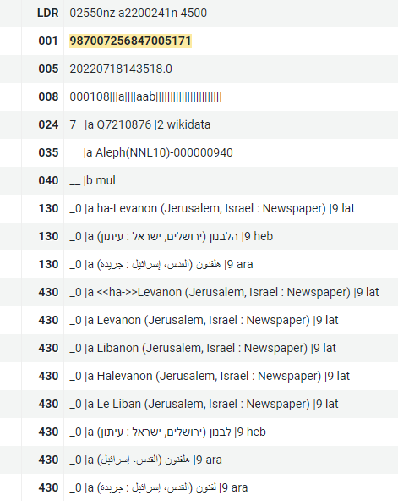

- ספרי קודש: יש להוסיף שנת הוצאה, מקום ושפה, אם רלוונטי.
בד"כ אין צורך ליצור זהות עבור נקודת גישה של התגלמות.
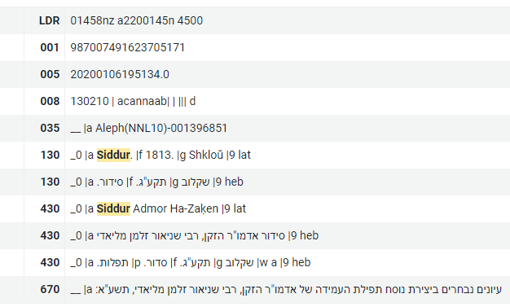
- סרטים: יש להוסיף צורה ותאריך
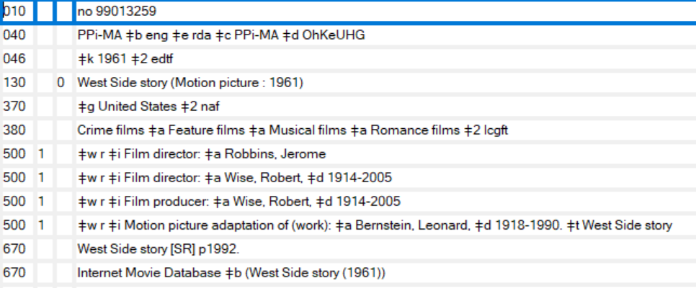

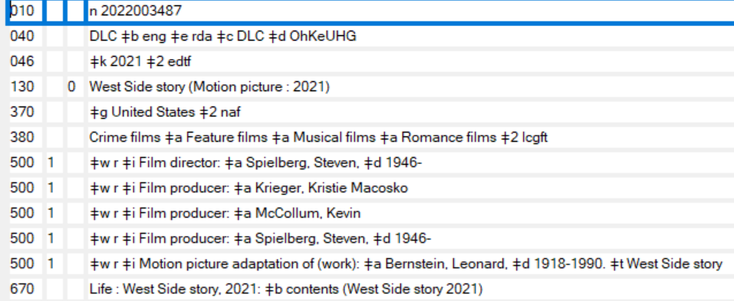

לשאלות לגבי יצירת רשומת זהות עבור ספרי קודש קלאסיים (לשעבר UHJ), נא לפנות למחלקת המיון בספרייה הלאומית.

